|  |  |  |
| --- | --- | --- |
| 1 | Освітня галузь | **Математична** |
| 2 | Прізвище ім’я по батькові (повністю) | Нагірна Ірина Іванівна |
| 3 | Посада | Вчитель математики та інформатики |
| 4 | Назва ЗЗСО | Демидівський ЗЗСО І-ІІІ ступенів Решетилівської міської ради Полтавської області |
| 5 | Назва розробки | Конспект уроку з математики. Самостійна робота за темою «Множення та ділення десяткових дробів» |
| 6 | Клас, для якого призначена розробка | 5 |
| 7 | Підручник (автори) | А. Г.Мерзляк, В. Б. Полонський, М. С. Якір |
| 8 | Ключові слова (4-6 слів) | Десяткові дроби, множення, ділення, рожевий фламінго, ґава, задачі |
| 9 | Короткий опис (2-3 речення) | Використання математичного піксельного мистецтва на уроці математики у 5 класі. Використання інтерактивних вправ на уроці. Активізація уваги за допомогою використання рожевого фламінго протягом уроку |

**Математика 5 клас**

**Тема :** Самостійна робота за темою «Множення та ділення десяткових дробів».

**Формування компетентностей:**

* **предметна компетентність:**  узагальнити знання, вміння та навички учнів з теми; вдосконалювати навички розв’язування задач на множення та ділення десяткових дробів;
* **ключові компетентності:**
* *спілкування державною мовою* – поповнювати свій словниковий запас, доречно та коректно вживати в мовленні математичну термінологію;
* *математична компетентність* – оперувати числовою інформацією, розвивати логічне мислення;
* *інформаційна* – уміння використовувати різноманітну інформацію, аналізувати, систематизувати та узагальнювати її, розширення кругозору;
* *екологічна грамотність і здорове життя -*розв'язувати текстові задачі, пов'язані з навколишнім середовищем, проведення фізкультхвилинки

**Тип уроку:** перевірка та оцінювання досягнень компетентностей

**Обладнання:** ноутбук, проектор чи телевізор, смартфони, підручники,

**Хід уроку**

**І. Організаційний етап**

**II. Мотивація навчання. Оголошення теми та мети уроку**

Учитель. Сьогодні на уроці ми закріпимо наші знання і вміння з теми

«Множення та ділення десяткових дробів», а допоможе нам в цьому рожевий фламінго! Сьогодні дізнаємося багато цікавого про життя цих незвичайних птахів та розв’яжемо задачі, пов’язані з ними.

**ІІІ. Актуалізація опорних теоретичних знань.**

Запитання до класу :

1) Як множать десяткові дроби?

2) Як помножити десятковий дріб на 10, 100, 1000?

3) Як помножити десятковий дріб на 0,1; 0,01; 0,001?

4) Як поділити десятковий дріб на натуральне число?

5) Як поділити десятковий дріб на 10, 100, 1000?

6) Чи можна ділення на 10 замінити множенням на 0,1?

**ІV. Перевірка вмінь і навичок**

**Самостійна робота з теми «Множення та ділення десяткових дробів» (Забара М.В.)**

1. 0,0057
2. 6,89
3. 3,15
4. 16,1
5. 5,825
6. 6,3
7. 0,001
8. 70
9. 1,7
10. 100
11. 1,38
12. 4,14

Покликання:

<https://docs.google.com/spreadsheets/d/1DkwJ0mnVDWgz3TX8Wl-PNh_UKBzKtKA6/copy>

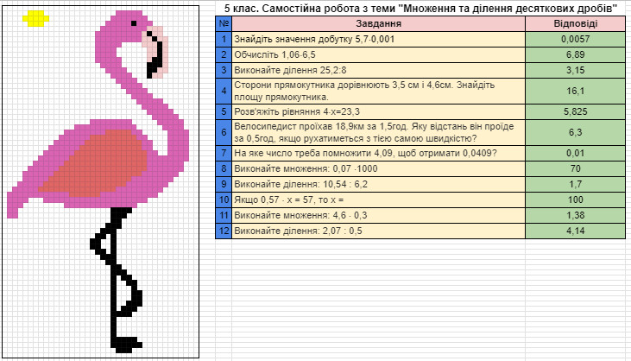

**V. Активізація уваги, пізнавальної діяльності. Вправа «Мікрофон"**

Вчитель зачитує цікаві факти про рожевого фламінго (можна показати на екрані), учні запам’ятовують інформацію, потім відповідають на питання, використовуючи «мікрофон».

**Цікаві факти про рожевого фламінго:**

1. Стояння на одній нозі не вимагає від фламінго абсолютно ніяких зусиль. Підтискаючи другу ногу до живота, ці птахи зменшують втрати тепла від вітру, який помітно “остуджує” їх кінцівки, не захищені пір’ям.
2. У Східній Африці фламінго групуються у гігантські зграї, які можуть налічувати більше мільйона особин. Це найбільші зграї птахів на планеті.
3. Предки сучасних фламінго мешкали на Землі ще близько 30 мільйонів років тому.
4. Найдрібніші з цих птахів виростають до 70-80 см, та важать по 2-2,5 кг. А найбільші досягають 1,5 метри і 3,5-4 кг маси.
5. Середня тривалість життя фламінго становить близько 30 років. У дикій природі вони живуть менше, але ненабагато, так як природних ворогів у них майже немає.
6. Свої гнізда ці птахи будують прямо на землі, як чаплі. Вони зазвичай оточують їх стінами заввишки 25-30 см, щоб захистити їх від можливого підйому рівня води через сильні дощі.
7. Під час міграції, вони летять зі швидкістю до 59 км / год і подорожують на відстані більше 480 км щоб дістатися до свого нового місця проживання.
8. У світі існує 6 видів фламінго.
9. Розмах крил фламінго сягає від 1 до 1,5 метрів.

Запитання до класу:

1. З яким цікавим фактом про фламінго пов’язане число 2?(найменша маса)
2. З чим пов’язане число 30?(середня тривалість життя)
3. Як число 1 стосується рожевого фламінго? (відпочиває, стоячи на 1 нозі)
4. Як число 1,5 пов’язане з фламінго? (зріст найбільшого, розмах крил)
5. Чи має число 1 000 000 зв’язок з фламінго? (кількість осіб у зграї)
6. Маса фламінго, коли він стоїть на двох ногах 3,6 кг, а якою буде маса, коли він стоїть на одній нозі?

**VI. Хвилина відпочинку (руханка).**

**Вправа «Ґава»**

Вчитель демонструє предмет, який буде заховано у класній кімнаті. Діти виходять з класу, вчитель ховає предмет так, щоб можна було відшукати очима, потім запрошує дітей у клас. Учні ходять по класу, шукають предмет очима, хто знайшов, сідає на своє місце. Останній, хто побачив предмет – «ґава».

**VII. Використання знань, вмінь і навичок**

**Розв’язування задач.**

1. Зграя рожевих фламінго під час міграції летіла 8 год зі швидкістю 55,6 км/год. Яку відстань подолала зграя? (Відповідь. 444,8 км)
2. У зоопарку налічується 96 рожевих фламінго, що становить 0,2 всієї кількості птахів. Скільки всього птахів налічується у зоопарку? (Відповідь. 480)
3. Відомо, що одна зграя фламінго важить 123,2 кг, а друга – 156,4 кг, причому середня маса одного фламінго першої зграї – 2,2 кг, а другої – 3,4 кг. В якій зграї більше фламінго і на скільки? (Відповідь. У першій зграї на 10 фламінго більше)

**VІІІ. Підсумок уроку, рефлексія**

Продовжіть речення: Сьогодні мені найбільше сподобалось…

**ІХ. Домашнє завдання**

1. Вивчити правила множення та ділення десяткових дробів.

2. Скласти 2 твердження (істинних або хибних) про рожевих фламінго, спираючись на цікаві факти про них, для використання методу «Прес» на наступному уроці.